البادية الشمالية - الواقع الجغرافي وأمكانيات الاستثمار
أ.د. كمال صالح كزكوز العاني
جامعة الانبار/ كلية الاداب
أولاً – المقدمة:
تشغل البادية الشمالية الجزء الغربي من العراق وبمساحة مقدارها(110.287)كم² وتشكل ما نسبته (25.4%) من مساحة العراق البالغة (434128) كم² , ذات المناخ الجاف استنادا الى المعطيات المناخية التي تمثلت بندرة سقوط الامطار وارتفاع المعدلات الحرارية مما ترتب على ذلك فقرها بالغطاء النباتي الذي يعد موردا مهما لتنمية الثروة الحيوانية وتحسين خواص التربة مم انعكست قلته على اتساع مساحات الترب الصحراوية الفقيرة بالمواد العضوية التي لاتتجاوز نسبتها 1% باستثناء بعض المنخفضات التي تنصرف اليها بعض الوديان ذات التصريف الداخلي وبالتالي فان الاعتماد على الامطار كمورد مائي مهم اصبح نوعا من المجازفة في الانتاج الزراعي مما اصبح الاعتماد على المياه السطحية من نهر الفرات الذي يخترق منطقة الدراسة من الغرب الى الشرق وبطول يصل الى حوالي 450كم بحيث اصبح المورد الرئيسي للاستثمار الزراعي فضلا عن المياه الجوفية وبشكل محدود لايتناسب مع توزيعها الجغرافي. اضافة الى ذلك فمنطقة الدراسة تمتلك مسطحات مائية متمثلة ببحيرات الحبانية وجزء من بحيرتي حديثة وجزء من بحيرة الرزازة التي لو استثمرت بشكل امثل لاصبحت مناطق للسياحة وتنمية الثروة السمكية وكذلك امتلاكها للثروة المعدنية وباحتياطات كبيرة والتي تدخل موادا اولية في العديد من الصناعات في العراق او لغرض التصدير, الا ان ضعف وبطء الاستثمار يظهر بشكل واضح لمعظم هذه الموارد مما ينعكس سلبا على برامج التنمية وبمختلف انواعها واستنادا الى ذلك جاءت مشكلة البحث التي تمت صياغتها بالاتي: -
- هل توجد امكانية لاستثمار الموارد في منطقة الدراسة؟
- ماهي الاسباب التي ادت الى ضعف الاستثمار او استغلال جزء من هذه الموارد؟
أما فرضية البحث فجاءت انطلاقاً من (ان منطقة الدراسة تتوافر فيها الموارد على اختلاف انواعها والتي تشكل العمود الفقري للاستثمار مما يجعلها قادرة على ايجاد فرص متعددة للاستثمار والتنمية وتوفير فرص العمل مما يعزز مكانتها على مستوى العراق والدول المجاورة , ومن هذا القول يمكن صياغة فرضيتين هما:-
- هنالك علاقة ايجابية بين موقعها الجغرافي الذي اعطاها اهمية ستراتيجية وفرة الموارد وامكانية استثمارها وتحقيق التنمية المكانية والاقليمية ليس على مستوى محافظة الانبار فحسب وانما على مستوى العراق.
- تتوزع الموارد على جميع اجزاء منطقة الدراسة وبشكل متباين مما يشجع على الاستثمار.
واستنادا الى ذلك جاء هدف البحث الذي تمثل بالكشف عن ما تمتلكه منطقة البادية الشمالية من موارد متنوعة تؤهلها للاستثمار لكي تكون لها مساهمة في التوجهات المستقبلية باعتبارها تمثل اكبر مساحات العراق وعمقا ستراتيجيا, فضلا عن ايجاد مراكز لاستقطاب السكان لغرض تقليل الضغط السكاني في المناطق الاخرى والحد من الزحف العمراني على الاراضي الزراعية التي تمثل موردا طبيعيا مهما ليس على مستوى منطقة الدراسة وانما في عموم العراق باعتبارها الاساس في تامين الغذاء, وكذلك الى تغير النظرة عن كونها منطقة صحراوية اذا ما تم الاستثمار لهذه الموارد بشكل عقلاني وبما يغير الواقع الحالي لمنطقة الدراسة.
اما مـوقعهـا الفلكي فانها تقـع بين دائرتـي عـرض (5 َ 30 ْ- 5 َ 34 ْ) شمالا وخطي طول (39 ْ- 5 َ 43 ْ) شرقا. خريطة رقم (1).
وبلغت مساحتها (110.287) كم² وتشكل مانسبته (25.4%) من مساحة العراق البالغة (434128)كم² ⁽¹⁾.
ومن الناحية الادارية تتكون محافظة الانبار من (6) اقضية (القائم, عنه, حديثة, هيت, الرطبة, الرمادي, الفلوجة) و(9) نواحي تابعة لهذه الاقضية هي (العبيدي, الحقلانية, البغدادي, كبيسة, الوليد, النخيب, الوفاء, الحبانية, العامرية) خريطة رقم (2).
اما عدد السكان فقد بلغ (1168697) نسمة ويشكل ما نسبته (3.7%)) من مجموع سكان العراق البالغ (31664466) نسمة لعام 2010 وبنسبة (78.7%) من مجموع سكان محافظة الانبار (1483359)نسمة وبمعدل نمو سنوي للمدة 1997-2010 بلغ (1,6%)⁽²⁾.
خريطة رقم (1)
موقع منطقة الدراسة من العراق
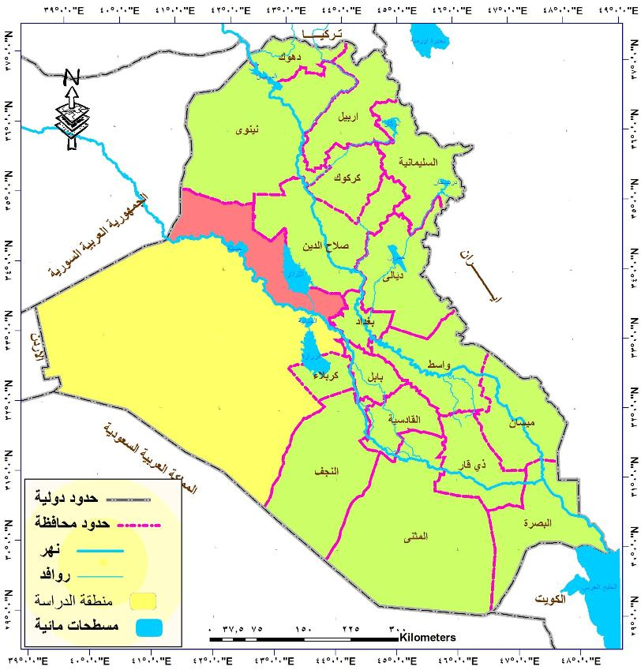
المصدر: وزارة الموارد المائية، مديرية المساحة العامة، خريطة العراق الادارية، لسنة 2000، مقياس (1: 1000000).

خريطة رقم (2)
موقع منطقة الدراسة من محافظة الانبار

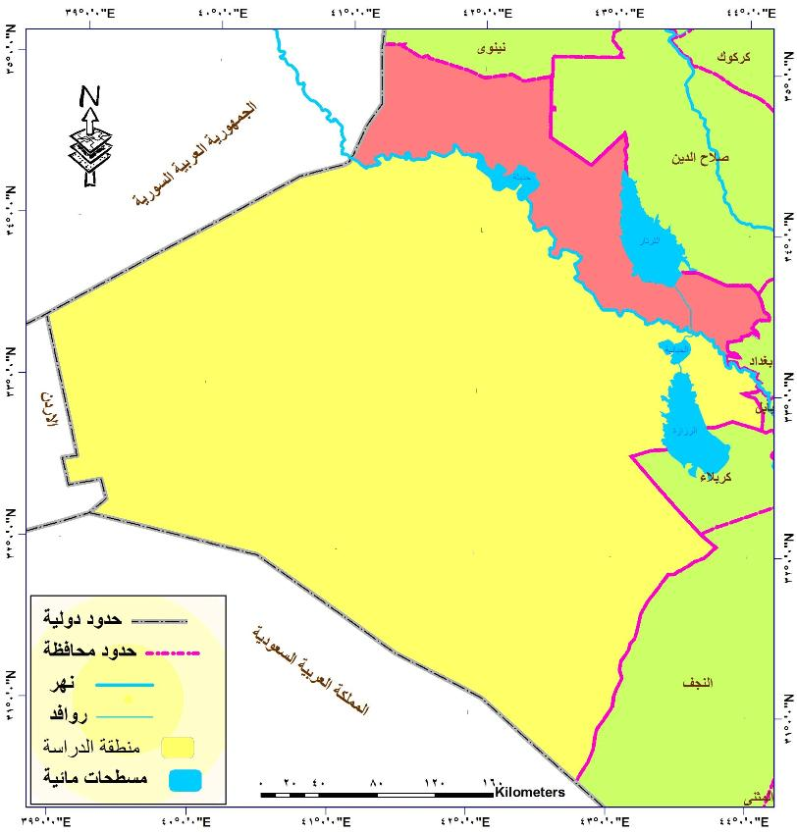
المصدر: وزارة الموارد المائية، مديرية المساحة العامة، خريطة محافظة الانبار الطبيعية، لسنة 2000، مقياس (1: 500000).

خريطة رقم (2)
التوزيع الجغرافي للاقضية في محافظة الانبار
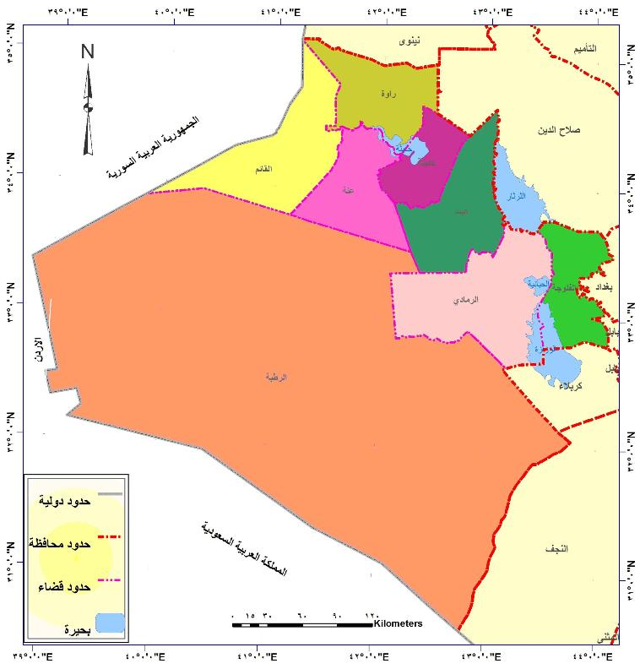
المصدر: وزارة الموارد المائية، مديرية المساحة العامة، خريطة محافظة الانبار الادارية، لسنة 2000، مقياس (1: 500000)

ثانيا – الخصائص الجغرافية لمنطقة الدراسة:
1- الخصائص الطبيعية:-
تعد البادية الشمالية جزءا من هضبة شبه الجزيرة العربية ذات السطح المتموج مع وجود بعض المناطق المرتفعة نسبيا والتي اعلاها عند جبل عنزة الذي يقع بالمثلث الاردني السعودي العراقي وبارتفاع يصل الى حوالي 915م فوق مستوى سطح البحر.⁽³⁾ ويتصف السطح ايضا بانحداره التدريجي من الغرب والجنوب الغربي باتجاه الشمال والشمال الشرقي وكذلك من الشمال الى الجنوب باتجاه نهر الفرات. ومع هذا التجانس فيمكن تقسيم السطح الى اقسام فرعية هي مناطق(الحماد, الحجارة، الوديان العليا, الوديان السفلى) والتي تقع الى جنوب وغرب نهر الفرات بينما احتلت منطقــة الجزيرة جزءهــا الشمالـي الشرقي (خريطة رقم 3), فضلا عن سهول الفرات بجزئيه الفيضي الذي تكون خلال فترة الفيضانات المتكررة لنهر الفرات وتصريف الوديان والمسيلات المائية وماتحمله من رواسب في فترة سقوط الامطار مما اصبحت تربها صالحة للانتاج الزراعي والتي تمتد من القائم الى جنوب مدينة هيت. ⁽⁴⁾ ويتباين اتساع هذه الاراضي التي يتراوح من (200- 1500)م.
اما السهل الرسوبي الذي يمتد من نهاية السهل الفيضي الى الحدود الشرقية لمنطقة الدراسة ذات الترب الرسوبية الخصبة المتمثلة (بترب كتوف الانهار وترب السهل الفيضي) حيث تعد الاولى من اخصب هذه الترب وذلك لتصريفها الجيد والمهملة في الوقت الحاضر في الاستثمار الزراعي بسبب الزحف العمراني بعد عام 2003(الدراسة الميدانية , 2012) وتليها تربة السهل الفيضي التي تعاني من العديد من المشكلات اخطرها الملوحة والتوسع العمراني.
وعلى العموم ان منطقة السهل الفيضي والسهل الرسوبي في منطقة الدراسة تشكل الاساس للتركز السكاني (الحضري والريفي) فضلا عن انها مناطق مهمة للانتاج الزراعي بنوعيه النباتي والحيواني.
وجيولوجيا فان منطقة الدراسة تعد امتدادا لجيولوجية شبه الجزيرة العربية والتي تشكل جزءا من القسم الشمالي لرصيف الارض الامامي التابع للكتلة العربية الصلبة المتكون من الدرع العربي والرصيف العربي الذي يقسم ايضا الى قسمين هما الرصيف المستقر والرصيف غير المستقر الذي تقع فيه منطقة الدراسة. ⁽⁵⁾
ومن خلال الدراسات والمصادر التي تناولت جيولوجية ارض العراق عامة ومنطقة الدراسة خاصة يمكن القول ان هناك تباينا واضحا للتكوينات الجيولوجية من حيث اعمارها وتراكيبها (خريطة رقم 4) ومن هذه التكوينات:-.

خريطة رقم (3)
اقسام السطح الفيزوغرافية في منطقة البادية الشمالية
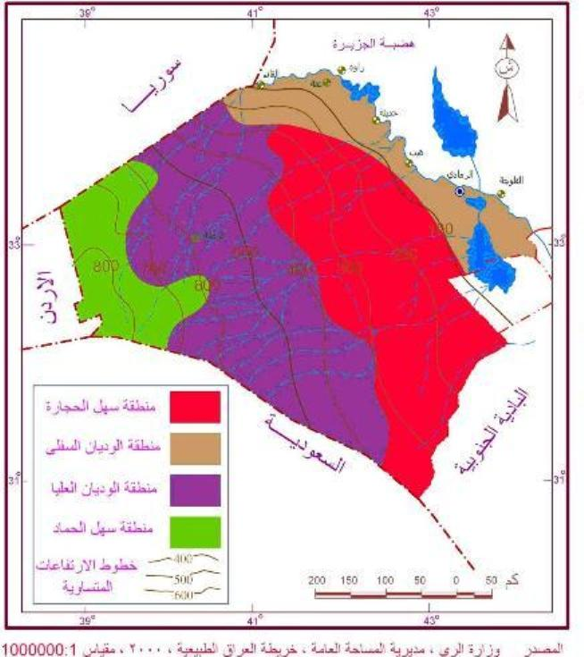

خريطة رقم (4)
التكوينات الجيولوجية في منطقة البادية الشمالية
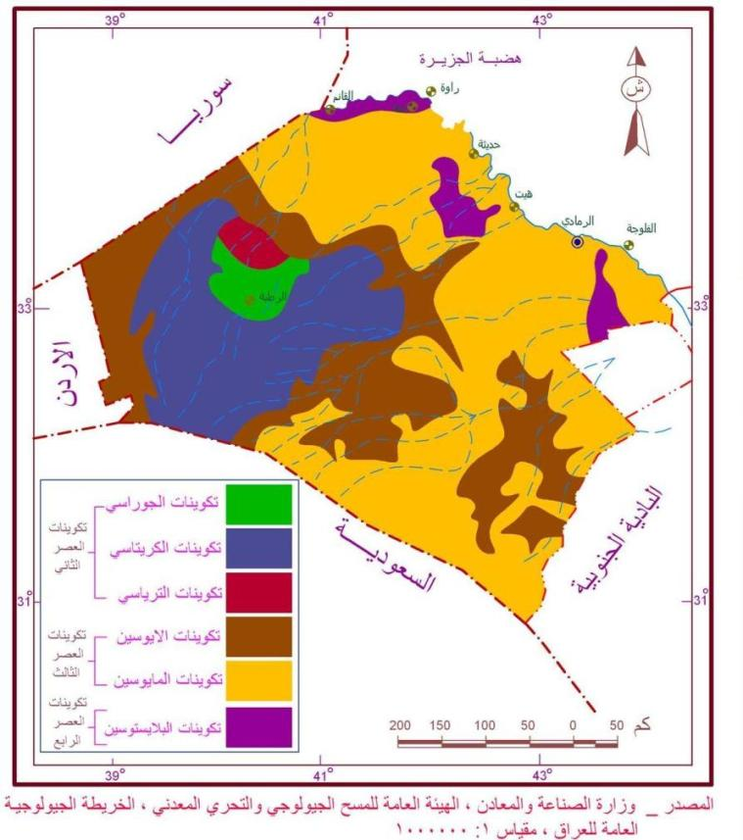

تكوينات العصر الثاني:
ويتوزع في عدة مناطق من منطقة الدراسة ويشمل تكوينات هي:-
- الترياسي: والذي يتمثل في تكوين الكعرة الواقع الى شمال مدينة الرطبة ويبلغ سمكه حوالي (25)م ويتالف من صخور رملية خشنة الحبيبات ومتوسطة ومتقاطعة ومتعددة الالوان تتناوب مع صخور كاؤولينية متعددة الالوان تدخل كمواد اولية في صناعة السمنت الابيض والسيراميك والعوازل الكهربائية والطابوق الناري اضافة الى اكاسيد الحديد وبنوعيه الليمونايت والهيماتايت.⁽⁶⁾
- الكريتاسي: ينتشر هذا التكوين على شكل قوس منحنى يبدأ من وادي حوران شمالا الى وادي عامج جنوبا ثم ينحرف نحو الغرب في اتجاه مدينة الرطبة ويختفي عند موقع يبعد حوالي 60كم شرق مدينة الرطبة.⁽⁷⁾ واهم تكويناته الرمل الابيض والحجر الرملي الناعم والخشن وبالوان مختلفة فضلا عن الحجر الجيري والدلومايت المستخدمة كمواد اولية في العديد من الصناعات.
- الجوراسي: وتشغل تكويناته الجهات الشرقية من تكوينات الترياسي بينما تمثل مدينة الرطبة حدوده الجنوبية اما سمك هذه التكوينات فيتراوح من 25-50م ومكوناته الصخور الرملية الخشنة المتداخلة مع صخور المارل المتعدد الالوان مع طبقات من الحديد المستخدم في صناعة السمنت فضلا عن صخور الصوان والدولومايت ⁽⁸⁾.
1-2-1-2 تكوينات العصر الثالث: يتضح من الخريطة الجيولوجية لمنطقة الدراسة ان هذه التكوينات تنتشر في جهات مختلفة اذ يمتد من منطقة البادية الشمالية الى بادية الجزيرة وتشمل على تكوينين هما:
- الايوسين: ويمتد بموازاة الحدود العراقية الاردنية وجزء محدود مع المملكة العربية السعودية وغربا الحدود السورية – العراقية وتتالف صخوره من الدولومايت والصخر الجيري وذات مسامية منخفضة تتراوح من 1- 10 % اضافة الى انها غنية بكربونات الكالسيوم التي تمتاز بسرعة ذوبانها بالماء لذا اصبحت مياها ذات ملوحة مرتفعة واستخدامها محدود للاستهلاك البشري ⁽⁹⁾.
- المايوسين: ويعد من اكثر تكوينات العصر الثالث انتشارا إذ يمتد من البادية الشمالية جنوبا يمين نهر الفرات ويصل شرقا الى مدينة هيت وغربا ليصل شمال وجنوب مدينة القائم على الحدود السورية- العراقية بينما تشكل محافظتا صلاح الدين ونينوى حدوده الشمالية واهم مكوناته الجبس والغرين والصخور الكلسية والرمل والحصى. ⁽¹⁰⁾
1-2-1-3 تكوينات العصر الرابع: يظهر من خريطة منطقة الدراسة الجيولوجية ان تكوينات العصر تمثلت على جانبي نهر الفرات من القائم – عنه اضافة الى وجودها في بطون الاودية وترجع ترسباته الى مرحلتي البلايستوسين والهولوسين وبسمك يتراوح من 3-30 م وتتكون من خليط من الحصى والرمل والطين ومفتتات الصخور الكلسية والجبسية فضلا عن احتوائها على رواسب كيميائية جبسية وكاربونية ملحية ناتجة عن تبخر المياه الجوفية الصاعدة الى السطح عبر الصدوع المكونة للينابيع في المنطقة ⁽¹¹⁾. ان ما تم ذكره عن البنية الجيولوجية تبرز حقائق مهمة تتمثل بتواجد وتوزيع الصخور والمعادن واهميتها الاقتصادية وتوزيعها المكاني لمنطقة الدراسة، فضلا عن ارتباط البنية الجيولوجية بتربة منطقة الدراسة التي تعد الصخور اساسا لتكوينها وامكانية استغلالها للانتاج الزراعي, اضافة الى اهمية الدراسة الجيولوجية لمعرفة مكامن المياه الجوفية وتحديد مناطق تواجدها واستثمارها للنشاط البشري على اختلاف انواعه. ولهذا فان اهمية البنية الجيولوجية تشكل اساسا للاستثمار الذي يعد من مقومات التنمية على اختلاف انواعها حاضرا ومستقبلا لمنطقة الدراسة.
اما مناخ محافظة الانبار فانه يتميز بالصحراوي الجاف مما انعكس على استقرار السكان وتباين توزيعهم وممارسة انشطتهم لاستثمار الموارد على اختلاف انواعها فضلا عن تاثيره على الإنتاج الزراعي بنوعيه النباتي والحيواني ولهذا يمكن ان نوضح طبيعة تاثير المناخ من خلال عناصره وصفاته على امكانية استثمار المواد والتي يوضحهها الجدول رقم(1) وكما يأتي:-
- ارتفاع درجات الحرارة لاشهر الصيف التي تراوحت معدلاتها من(30-34)م وانخفاض معدلاتها شتاءا حيث تراوحت من (7-10)م هذا يعني ان منطقة الدراسة تمتلك موردا مهما وبديلا لتوليد الطاقة الكهربائية التي يتراوح معدل كمية الطاقة الشمسية (2,5-5)كيلو واط /م2 /يوم⁽¹²⁾ الا انها غير مستثمرة.
- قلة الامطار الساقطة والتي لايتجاوز مجموعها السنوي (150) ملم فضلا عن تذبذبها السنوي مما أصبح الاعتماد عليها محدوداً كمورد مائي ونوع من المجازفة عند استثمارها للانتاج الزراعي, الا انها تقلل من عدد الرايات للمحاصيل الزراعية في موسم تساقطها وكذلك اعتبارها مصدرا مهما للمياه الجوفية.
- سيادة الرياح الغربية والشمالية في منطقة الدراسة صيفا وشتاءا والتي تعمل على خفض درجات الحرارة وتلطيف الجو والجدول(2) يوضح نسب الاتجاهات, اما النسب الباقية وعلى الرغم من قلتها فان تاثيرها السلبي يكون واضحا وخاصة في فصل الصيف الذي ترتفع فيه درجات الحرارة وانعدام سقوط الامطار وندرة الغطاء النباتي مما يجعل المنطقة مصدرا لهبوب العواصف الترابية ذات التأثير السلبي على الإنسان والحيوان والنبات اضافة الى تأثيرها المباشر وغير المباشر على النشاطات الاقتصادية والتنموية وعلى اختلاف انواعها , وكذلك تاثيرها على زيادة معدلات التبخر التي تنعكس على زيادة الحاجة للمتطلبات المائية في سقي المحاصيل الزراعية.وكذلك تعد الرياح موردا مهما من موارد الطاقة المتجددة والتي يمكن استثمارها في محافظة الانبار لاسيما في توليد الطاقة الكهربائية , اذ تراوحت سرعة الرياح في منطقة الدراسة من(2,3م /ثا-3,7م/ثا) وهذا يعني امكانية توليد طاقة كهربائية تتراوح من (7,8واط م²–35,3واط م²) واستثمارها للنشاط الزراعي لرفع المياه الجوفية من الابار وخاصة ضمن المناطق والقرى النائية في محافظة الانبار فضلا عن استخداماتها المنزلية الاخرى⁽¹³⁾.
جدول (1)
المعدلات الشهرية والسنوية للمعطيات المناخية في محطات منطقة الدراسة للمدة 1981-2007
الأشهر | درجات الحرارة م^{ه} |  |  |  | معدلات المطر\ملم |  |  |  | الرطوبة النسبية %
الأشهر | القائم | عنه | حديثة | الرطبة | القائم | عنه | حديثة | الرطبة | القائم | عنه | حديثة | الرطبة
ك2 | 7,5 | 8,0 | 7,6 | 7,2 | 24,2 | 23,4 | 20,3 | 22,7 | 75 | 77,6 | 74,6 | 68,8
شباط | 9,7 | 9,5 | 10,2 | 9,2 | 21,4 | 21,3 | 20,1 | 21,2 | 65 | 77,2 | 65,2 | 60,9
آذار | 14,4 | 14,1 | 14,3 | 13 | 27,5 | 26,6 | 22,2 | 24,6 | 56 | 57,1 | 55,7 | 52
نيسان | 20,1 | 19,6 | 20,9 | 18,8 | 24,6 | 24,5 | 22,5 | 23,9 | 45 | 47,1 | 44,7 | 42
مايس | 25,9 | 26,3 | 26,7 | 24,2 | 6,1 | 6 | 6 | 7,2 | 36 | 34,7 | 32,5 | 33
حزيران | 30,2 | 30,4 | 31,2 | 28,5 | 0,1 | 0,1 | 0,3 | 0,2 | 30 | 26,3 | 23,5 | 26
تموز | 33,3 | 33 | 33,7 | 30,9 | - | - | - | - | 28 | 26 | 21,8 | 25,1
آب | 32,9 | 32,2 | 33,3 | 30,5 | - | - | - | - | 30 | 28 | 24 | 27
أيلول | 25,8 | 28,5 | 29,5 | 27,4 | 0,40 | 0,2 | 0,10 | 0,01 | 36 | 32 | 27 | 28
ت1 | 19,6 | 22,1 | 22,7 | 21,3 | 6,5 | 6,4 | 6,2 | 6,7 | 45 | 43 | 29 | 40
ت2 | 13,5 | 14,7 | 14,2 | 13,7 | 12 | 11,5 | 12,8 | 13 | 60 | 61,5 | 56 | 55
ك1 | 7,8 | 8,8 | 9 | 8,8 | 24 | 23,7 | 22 | 24 | 73 | 75,5 | 74 | 68,4
المعدل السنوي | 25,8 | 25 | 26,1 | 23,7 | 146,6 | 143,6 | 132,2 | 143,4 | 48,2 | 48.8 | 73,8 | 43,8
المصدر: الهيئة العامة للأنواء الجوية والرصد الزلزالي، قسم المناخ، بغداد بيانات غير منشورة.

جدول (2)
المعدلات الشهرية لسرعة الرياح (م/ثا) في المحطات المناخية لمحافظة الانبار للمدة من 1981-2007
المحطات | الرطبة | الرمادي | حديثة | القائم | عنه
سرعة الرياح م/ ث | 3,4 | 2,3 | 3,7 | 2,6 | 3,3
المصدر: الهيئة العامة للأنواء الجوية والرصد الزلزالي، قسم المناخ، بغداد , بيانات غير منشورة.
التربة:
تعد التربة المورد الطبيعي المهم والمتحكم في الانتاج الزراعي كما ونوعا لذا ارتبطت بها حياة الانسان ارتباطا وثيقا, فمن خلال خصائصها تتحدد القابلية الانتاجية ومن ثم قدرتها على توفير الغذاء. وقد اتضح من خلال دراسة البنية الجيولوجية لمنطقة الدراسة وانواع الصخور المنتشرة والمناخ الجاف والتعرية الريحية المتعاقبة الى تواجد ترب صخرية ذات خصوبة واطئة بسبب انعدام او قلة الغطاء النباتي مما انعكس على وجود نوعين من الترب هما الترب الجافة والترب حديثة التكوين⁽¹⁴⁾. ان افضل اصناف الترب في منطقة الدراسة للانتاج الزراعي هي ترب الترسبات النهرية التي غالبا ما تتواجد على جانبي نهر الفرات والتي تمتاز بخصوبتها لاحتوائها على الرمل والغرين والطين وتتصف بتباين سمكها وعرضها , (خريطة رقم5) ولغرض المحافظة عليها باعتبارها موردا استثماريا مهما للانتاج الزراعي المتمثل بزراعة المحاصيل الحقلية على اختلاف انواعها الا انها بدات تتعرض الى العديد من المشكلات وبخاصة في منطقة السهل الرسوبي التي من اخطرها الملوحة والزحف العمراني وتحويلها الى صنف افضل من خلال اتباع نظم ادراة التربة واستخدام امثل لمياه الري. والحد من التوسع العمراني وصيانة مشاريع الري والبزل للمحافظة على خصوبة اهم مورد طبيعي منحه الله سبحانه وتعالى للانسان. والقسم الاخر من الترب يتمثل بترب المنخفضات التي تعد من الترب التي يمكن استغلالها للانتاج الزراعي عند توافر المياه ومن اهمها ترب منخفض الكعرة الذي تبلغ مساحته حوالي 1200كم². اما الاصناف الاخرى من ترب منطقة الدراسة التي توضحها خريطة اصناف التربة فيمكن استثمارها لزراعة المحاصيل الحقلية والبستنة بعد اتباع ادارة جيدة وتوفر حصص مائية واستخدام طرائق الري الحديثة في المناطق الجافة كالري بالرش والتنقيط لغرض المحافظة على الضائعات المائية.

الموارد المائية:
تعد الموارد المائية من الخصائص الجغرافية والموارد الطبيعية المهمة التي تلعب دورا مهما في الاستثمار لمنطقة الدراسة وبمختلف المجالات ويمكن تقسيمها الى ما ياتي:
مياه الامطار:
تمتاز بقلتها اذ ان معدلاتها السنوية لاتتجاوز 150ملم (جدول رقم -1-), وانعكس ذلك على انخفاض مساهمة منطقة الدراسة بتغدية نهر الفرات , الا انها تعد موردا مهما للمياه الجوفية والنبات الطبيعي خلال موسم سقوطها والذي يعد مصدرا لتنمية الثروة الحيوانية فضلا عن زراعة بعض المناطق لمحاصيل الحبوب وخاصة الحنطة والشعير.
خريطة رقم(5)
اصناف التربة في منطقة البادية الشمالية
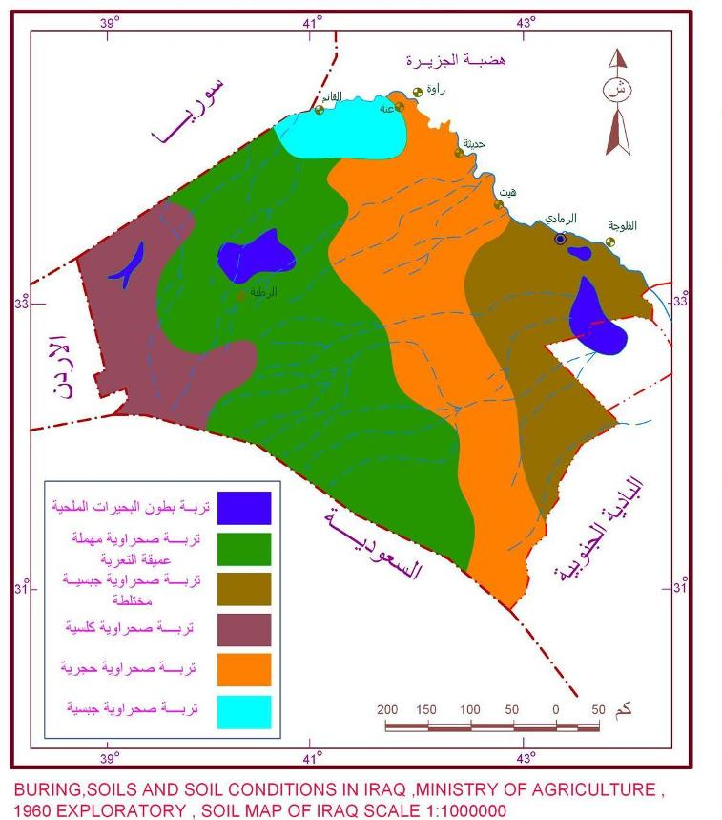

المياه السطحية:
وتتمثل بنهر الفرات الذي يعد المصدر الوحيد في منطقة الدراسة والذي يصل طوله حوالي 450كم ويتحدد مجراه بين الحافة الغربية والجنوبية الغربية لهضبة الجزيرة من الشرق وبين الحافة الشرقية والشمالية لبادية الانبار الشمالية الغربية من الغرب , اما عرض النهر فانه متباين لايتجاوز 150م في اعرض منطقة اضافة الى بحيرة القادسية في حديثة التي يمكن الاستفادة من مياهها لاغراض الزراعة والسياحة وتنمية الثروة السمكية اما البحيرات التي تم ذكرها سابقا فانها تعد موردا مهما للزراعة وصيد الاسماك الا انها تعاني من مشكلات انعكست سلبا على النشاط الزراعي بسبب ارتفاع نسبة الاملاح وقلة مياهها نتيجة لقلة تصريف نهر الفرات الا انه يمكن استغلال هذه المناطق عن طريق الاستثمار في مجال السياحة وتحديد مناطق خاصة لتنمية الثروة السمكية وتوفير الغذاء للسكان. وكذلك تعدّ منطقة الدراسة مصدرا مهما لارواء الاراضي الزراعية خارج حدودها من خلال ايصال المياه عن طريق سدة الفلوجة والمتمثلة بجداول ابي غريب , اليوسفية , اللطيفية , الاسكندرية.
2-1-5-3: المياه الجوفية:
تمتاز المياه الجوفية بان لها اهمية كبيرة في منطقة الدراسة لكونها من المصادر الرئيسية للمياه والتي يمكن الاعتماد عليها في تلبية متطلبات التنمية الاقتصادية اذ لايمكن قيام أي نشاط اقتصادي بدون المياه ونظرا لقلة مياه الامطار وعدم كفايتها وصعوبة ايصال المياه السطحية المتمثلة بنهر الفرات لبعد المسافة وطبوغرافية الارض المعقدة فقد اصبح الاهتمام والبحث عن المياه الجوفية التي تختلف من حيث الكمية والنوعية من مكان لاخر أمر لازماً. وبشكل عام فان كميات المياه الجوفية الموجودة في محافظة الانبار قدرت بمليار متر مكعب سنويا لعام 2008⁽¹⁵⁾ وتوزيعها متباين اذ ارتبط بالخصائص الهيدرلوجية المتمثلة بـ (العمق , الملوحة , الانتاجية, النوعية) ومنها العمق الذي يتراوح من (10-300) متر (خريطة رقم6).
ومن الخصائص الاخرى المواد المذابة فهي قليلة في منطقتي الحماد والوديان اذ تتراوح كمية الملوحة من (1000-3000)ملغم/لتر مع وجود مياه عذبة في اودية صواب وحوران, ومياه تتراوح نسبة الملوحة من (3000-6000)ملغم/لتر في منطقتي الحجارة والوديان السفلى يمكن استثمارها لانتاج المحاصيل الزراعية وبشكل محدود بينما توجد مياه تزداد فيها نسبة الملوحة لتصل الى اكثر من 1000ملغم/لتر ضمن منطقة هيت, ومن خلال ملاحظة التوزيع المكاني لاقاليم المياه الجوفية في منطقة الدراسة فيمكن تصنيفها إلى:
- اقاليم ذات مياه عالية الغزارة:
ويتمثل بالمنطقة المحيطة بمدينة كبيسة وذلك لانتشار العيون اذ تمتاز مياه هذا الاقليم بانها تتواجد علـى عمــق يتـراوح من(5م-30م) وبمعــدل انتاجيـة يتــراوح مــن(500-2000 لتر/دقيقة)^{(16).}
- اقاليم ذات مياه متوسطة الغزارة:
وتتركز في منطقة الضبعة التي تقع جنوب شرق مدينة الرطبة وتتواجد المياه على اعماق تترواح من 70-100م ويصل حدها الاعلى في الانتاج الى اكثر من 200لتر/دقيقة وهي صالحة لمختلف الاستخدامات وذلك لانخفاض نسبة الاملاح والتي يعتمد عليها سكان مدينة الرطبة والتي يمكن تنميتها والاهتمام بها من خلال انشاء محطات لتملية المياه وتكون ذات صلاحية عالية جدا.

خريطة رقم (6)
التوزيع المكاني للمياه الجوفية وأعماقها في منطقة الدراسة
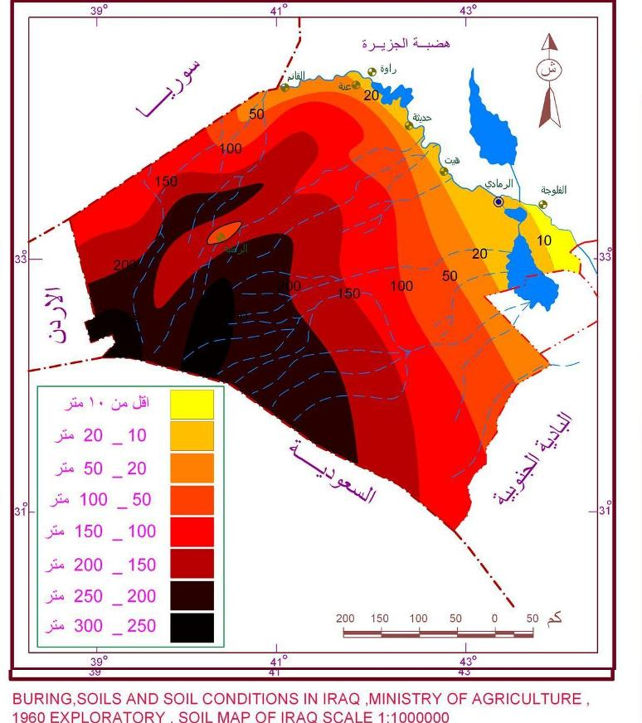
المصدر: بيان محي حسين، التوزيع المكاني للمقاطعات المرشحة لاستغلال المياه الجوفية في محافظة الانبار.
- اقاليم ذات مياه قليلة الغزارة:
وتظهر في منطقتين أحدهما منطقة عكاشات القريبة من الحدود السورية وبمعدل انتاجية يصل الى 150لتر/دقيقة وعلى عمق يتراوح من (30-50)م ومياهها صالحة للاستعمالات نظرا لانخفاض تركزها الملحي^{(17).} والثانية منطقة الجزيرة التي تتراوح انتاجية البئر من (75-100)لتر/دقيقة ومياهها ذات صلاحية محدودة جدا للاستهلاك البشري وذلك لارتفاع نسبة الكبريتات وبناءا على ما تقدم فان المياه الجوفية تعد مصدرا طبيعيا مهما للاستثمار في منطقة الدراسة من خلال توفر الصفات الآتية:
وفرة المياه الجوفية وسهولة استغلالها من حيث عمق الابار ونوعية مياهها ومدى صلاحيتها للاستعمالات المختلفة (المنزلية , الزراعية وبنوعيها النباتي والحيواني , الطبية لعلاج الامراض الجلدية) كما هو الحال في بعض الدول المجاورة ومنها المملكة الاردنية الهاشمية.ملاءمة منطقة الدراسة التي تعتمد على المياه الجوفية للاستقرار السكاني من خلال انشاء مستقرات ريفية وحضرية ذات نشاط اقتصادي متنوع (زراعي , صناعي , تجاري , تعدين , سياحي).ومع اهمية المياه الجوفية وتوزيعها المكاني الذي يوضحه (الجدول رقم 3) من خلال عدد الابار المحفورة لنهاية عام 2011 والبالغة (5084) بئرا وموزعة بشكل متباين بين مناطق المحافظة المختلفة اذ كان اعلاه في قضاء الفلوجة وخاصة في ناحية الكرمة التي تعتمد في استثمارها للمياه الجوفية لانتاج المحاصيل الزراعية وتربية الثروة الحيوانية بينما جاء قضاء القائم في المرتبة الثانية من حيث العدد والاستثمار الزراعي وبخاصة محصول القمح الذي تجاوز انتاجه (2000 طن).⁽¹⁸⁾
جدول رقم (3)
التوزيع الجغرافي للابار في محافظة الانبار حسب الاقضية لعام 2011
القضاء | عدد الابار
الفلوجة | 2670
الرمادي | 356
هيت | 264
حديثة | 125
عنه | 83
القائم | 1315
الرطبة | 247
المجموع | 5042
المصدر: مديرية الموارد المائية في الانبار , قسم التخطيط , 2011 , بيانات غير منشورة
وعلى الرغم من ذلك يمكن توضيح بعض الملاحظات عن المياه الجوفية ومنها ماياتي:
- حاجة محافظة الانبار الى دراسات علمية وتفصيلية لتحديد التوزيع المكاني وحفر الابار وذلك لتوفير فرص للاستثمار ولجميع الاستخدامات
- وجود استعلال عشوائي للمياه الجوفية ابتداءا من عملية الحفر والاستخدام غير الامثل وبخاصة الاستخدام الزراعي مما ينعكس سلبا على كمياتها بسبب جهل المستخدمين والمستثمرين لاهم مورد طبيعي في المناطق الجافة
- حفر الابار بدون ترخيص حكومي وهذا يعني الهدر في الاستخدام مما يؤدي الى تفاقم مشكلة الاستغلال العشوائي لهذه المياه وخاصة طرائق الري التقليدية المتمثلة في نظام الري السيحي.
النبات الطبيعي:
يرتبط نمو النبات الطبيعي في أية منطقة بالعالم بالظروف المناخية وعلى الرغم من قلة سقوط الإمطار وارتفاع درجات الحرارة الذي يرافقه ارتفاع كمية التبخر ونوعية التربة الصحراوية السائدة الا ان الغطاء النباتي تواجد وبشكل متباين من منطقة إلى أخرى فنجد المناطق المنخفضة التي تتجمع فيها مياه الإمطار ذات نبات طبيعي كثيف وبانواع مختلفة منها ماهو حولي والأخر معمر والتي تعد الأساس في تنمية الثروة الحيوانية وعلى اختلاف أنواعها , ومن هذه النباتات الحولية الخباز والسلماس والجريدة والزباد والمعمرة الشيح والكيصوم والرمث والشوك فضلا عن استخدامها كمصدر للوقود ولاسيما بعد الاحتلال الأمريكي للعراق بعد عام 2003 وبسبب الظروف الأمنية وارتفاع أسعار الوقود مما اضطر معظم سكان منطقة الدراسة الى جمع هذه النباتات وقلعها من جذورها وبيعها في الأسواق التي يتراوح سعر السيارة ذات حمولة طن واحد من (75-100) الف دينار^{(19).}
اما النباتات الطبيعية الاخرى فهي التي تنمو على ضفاف نهر الفرات وفي الجزر النهرية ومنها القصب والحلفا والغرب والطرفا التي تستخدم مراعي للاغنام والابقار وذلك بسبب ارتفاع اسعار الاعلاف اضافة الى استخدام قسم منها للوقود والقسم الاخر يستخدم للاغراض الطبية وبخاصة نبات السوس ونستنتج ما تم ذكره ان منطقة الدراسة تحتوي على انواع عديدة من النبات الطبيعي سواء المعمرة ام الحولية او ضفاف الانهار التي يمكن ان تتخذ اساسا للاستثمار وزراعتها باشكال مختلفة لهذه النباتات والاكثار منها والمتمثلة بالطبية وغيرها عن طريق انشاء المحميات لزراعتها وحمايتها وتمت التجربة بشكل محدود في قضاء عنه اذ أنشئت محمية لهذا الغرض ^{(20).}
الخصائص البشرية:
تلعب الخصائص البشرية دورا مهما في تحديد الاستثمار باعتبارها من الموارد المهمة التي تعتمد عليها التنمية وبمختلف اشكالها من خلال تفاعل العلاقات المكانية للتوزيعات الطبيعية والبشرية في أية منطقة من العالم وان هذا التفاعل يرتبط بالانسان الذي يعد صانع القرار سواء اكان ايجابيا ام سلبيا ^{(21).} ولغرض دراسة الموارد البشرية فقد تم التركيز على السكان الذي يعد المورد الاساس في الاستثمار وذلك باعتباره احد المقومات الاساسية للتنمية كما ان توزيعهم الجغرافي يعد عاملاً اساسياً ومؤثر في التنمية والاستثمار. ويكتسب هذا العامل اهمية في تحليل الواقع الجغرافي لمنطقة الدراسة من خلال التباين في التوزيع ونتيجة لهذه الاهمية والتباين ولغرض توضيح اعداد السكان حسب الوحدات الادارية التي يوضحهها الجدول(4).
جدول (4)
التوزيع الجغرافي لسكان محافظة الانبار حسب الاقضية لعام 2010
الوحدات الادارية | عدد السكان
القائم | 121485
عنه | 26162
حديثة | 68265
هيت | 126780
الرطبة | 39000
الرمادي | 380135
م.ق الفلوجة وناحية العامرية | 406870
المجموع | 1168697
المصدر: مديرية احصاء محافظة الانبار ,تقرير الترقيم والحصر , 2011
ويتضح من الجدول ان منطقة الدراسة ذات المساحة الواسعة فانها تمتاز بتخلخل سكاني اذ يتركز معظم السكان في الجزء الشرقي وبخاصة في قضائي الفلوجة والرمادي وبنسبة بلغت(67.3%) من المجموع الكلي لسكان منطقة الدراسة بينما احتلت الاقضية الاخرى بنواحيها وقراها - نسبة مقدارها (32.7%) وهذا يعطي دلالة واضحة على وجود تباين واضح في توزيع السكان مما انعكس على وجود مساحات واسعة وخالية من السكان رغم غناها بالموارد الطبيعية وخير مثال على ذلك قضاء الرطبة. ولغرض اهمية الدراسة توزيع السكان اوضحت الدراسة توضيح النشاطات الاقتصادية في منطقة الدراسة التي تزخر بامكانيات متنوعة اتخذت اساسا لقيام هذه الانشطة اضافة الى وجود فرص وامكانيات اضافية لم تحظَ بالاهتمام او انها لم تستغل لحد الان ومثال واضح على ذلك النشاط السياحي الذي يشكل احدى الموارد الطبيعية لللاستثمار فضلا عن النشاطات الاخرى التي يمكن ان توفر امكانيات استثمارية والتي سيتم تناولها كالاتي:
- الاستثمار المعدني: هو عملية استثمار المواد المنجمية والمقلعية في حالتها الطبيعية او بعد تحويلها الى صناعة⁽²²⁾. اتضح من خلال دراسة الموقع الجغرافي لمنطقة الدراسة انها غنية بثروتها المعدنية مدعومة بامتداد المساحة وتعدد مكامن المعادن مما انعكس على توفير فرص استثمارية متنوعه اعتمادا على ما تمتلكه المحافظة من ثروات معدنية متنوعه والتي يوضحها الجدول رقم (5) والخريطة رقم (7). الا ان الاستثمار يعاني من مشكلات ومحددات في منطقة الدراسة مما انعكس على ضعف الاستثمار وتتمثل هذه المشكلات بالتمويل والخبرة الفنية في الاستخراج والاستثمار فضلا عن الاسباب السياسية والامنية وتوفير وسائل الراحة والتامين.
وعلى الرغم ن وفرة الثروة المعدنية الا ان استثمارها بشكل محدود لايتجاوز الصناعات الانشائية في منطقة الدراسة او تسويق جزء من هذه المواد الاولية خارج المحافظة وبنسبة تتراوح من 15 -25% من المتوفر منها , ومن اهم هذه الصناعات التي تعتمد على الثروة المعدنية او على المواد الاولية هي:
- ثلاثة معامل لانتاج السمنت في اقضية القائم,كبيسة,الفلوجة ومستثمرة من القطاع الخاص.
- معمل لانتاج الاسمدة الفوسفاتية في قضاء القائم وبانتاج لايتجاوز 15% من الطاقة التصميمية بعد عام 2003.
- معمل لصناعة الزجاج ومتوقف عن العمل منذ عام 2003 واخر لصناعة السيراميك وبانتاج محدود بسبب المنتجات المستوردة التي اصبحت منافسة للمنتج المحلي بشكل كبير.
- معامل لانتاج المواد الانشائية في الفلوجة وهيت من ابرزها معامل الاسمنت والجص والبورك والبلوك وتكسير ونحت حجر البناء وكذلك معامل تصفية وغسل الرمل والحصى.
اضافة الى ما تم ذكره فان منطقة الدراسة تمتلك احتياطي من النفط يصل الى 300 مليار برميل متوزعه في اقضية القائم وهيت والرمادي فضلا عن تواجد الغاز الطبيعي الذي يصل الاحتياطي الى حوالي 5,6 تريليون قدم مكعب في منطقة حقل عكاز بقضاء القائم ويشكل 10% من الاحتياطي العالمي ⁽²³⁾. ويمكن استثماره في انتاج الطاقة * وكذلك مادة اولية لعديد من الصناعات. اما الفرص الاستثمارية⁽²⁰⁾ للثروة المعدنية المتوفرة في محافظة الانبار والتي تعد اساسا لتشغيل الايدي العاملة والحد من البطالة اذا ما تم الاستثمار بشكل اقتصادي وعلمي , ومن هذه الفرص التي عرضتها هيئة استثمار الانبار هي⁽²⁴⁾:
- ثلاثة معامل للسمنت وبنوعيه العادي والمقاوم للاملاح وبطاقة مليون طن سنويا وذلك لتوفر المواد الاولية من حجر الكلس واطيان الجبس.
- معمل للجص الفني في قضاء حديثة وبطاقة انتاجية تصل الى 85000طن حيث يتوفر الجبس الخام.
- معمل لانتاج الزجاج المسطح العائم وبطاقة 120000 طن سنويا لوجود رمل الزجاج عالي النقاوة الذي تتوفر 85% من مواده الاولية فضلا عن حاجة السوق العراقية للزجاج لان الموجود في السوق المحلية هو مستورد.
- معمل لانتاج الالمنيوم وبطاقة مليون طن سنويا لتوفر خامات حجر الكلس والكاؤولين ويستعمل لانتاج الطابوق الحراري لغرض تبطين الافران وصناعة الامنيويم.
- معمل لانتاج الواح القرميد وطابوق الواجهات للابنية وبطاقة مليون متر مكعب سنويا وذلك لوفرة خامات الكاؤولين الاحمر وسد حاجة القطر بدلا من المستورد.
- معمل لانتاج المغنيسيوم والمغنيسايد بطاقة مليون طن سنويا لتوفر خامات الدنومايت.
- معمل لتنشيط البنتو نايت باستخدام كاربونات الصوديوم وبطاقة 100000طن سنويا لوجود خامات البنتونايت مع الحاجة الماسة لهذه المادة.
- معمل لتركيز خامات الفوسفات من 21% - 32% وبطاقة انتاجية تصل الى 2مليون طن سنويا.
- معمل لانتاج حامض الفسفوريك باستخدام الفوسفات ومعمل لانتاج حامض الكبريتيك المتوفر في محافظة صلاح الدين وبطاقة 400000 طن سنويا.
- معمل لانتاج الاسمدة النتروجينية باستخدام الغاز المتوفر في حقل عكاز مستقبلا وبطاقة مليون طن سنويا.
- معمل لانتاج زجاج الكرستال وبطاقة 990 طن سنويا.
- معمل انتاج السيارات وبطاقة 5000 سنويا لوفرة الايدي العاملة وعلى اختلاف انواعها وحاجة السوق لها.
- انشاء مصفى بطاقة انتاجية لاتقل عن 100000 برميل يوميا وذلك لمرور الخط الستراتيجي الناقل للنفط الخام ووفرة النفط مستقبلا.
جدول رقم (5)
التوزيع الجغرافي للخامات والرواسب المعدنية واحتياطياتها في محافظة الانبار ونسبتها من القطر
نوع الراسب المعدني | التكوين الجيولوجي | التوزيع الجغرافي | كمية الاحتياطي في المحافظة ونسبته للعراق% | الاستثمار الممكن في الصناعة
الفوسفات | تكوين عكاش الحسينيات | عكاشات- حسينيات – السمحات – عكاشات - الرطبة | اكثر من 10000م ط  100% | صناعة الاسمدة الكيمياوية
املاح كبريتيد الصوديوم | تكوين سن الذبان | شمال شرق الرمادي – البوارة – طويلة - الرحالية | اكثر من 50 م ط غير معروف | الصناعات الغذائية – النسيجية - الجلدية
رمال الزجاج (المرو) | تكوين الكعرة – الحسينيات - | الكعرة – نهر عمر – مورود – النجمة – مسعد | 150 م ط 100% | صناعة الزجاج – السيراميك – الحراريات- السباكة
الكوارتزايت | تكوين نهر عمر – تكوين الرطبة | الرطبة – نهر عمر | 16 م ط 100% | الصناعات السيليكونية – بطانة الافران الحامضية
رمال المعادن الثقيلة معادن الزركون – الرونايل - الموتازايت | تكوين الكعرة – تكوين عامج تكوين الجوراسي | الكعرة وادي عامج | غير محدد 100% | صناعة الحلي  الرونايل \ مصدر للزركونيوم  مونازايت\ مصدر للثوريوم
حجر الكلس | تكوين الفرات – عين الارنب – غدف \1 وادي الابيض – مكر الذيب – ابو صفية – ايج ثري | هيت –الرطبة-القائم  الرمادي | 297 م ط  45.7 % | السمنت –النورة-الزجاج-السيراميك-البناء-الاصباغ-وبدائل الرخام الصناعات الكيمياوية
الدولمايت | تكوين الملوصة  تكوين الفرات و الحسينيات | الرطبة  الرمادي والرطبة | 330 م ط و43% | انتاج المغنيسيا – الطابوق المغنيسي- صناعة الزجاج والسيراميك –الحديد والصلب والبناء
الجبس | وادي ميلان – حديثة والبيادر | عنة – حديثة-هيت | كميات كبيرة غير محددة | صناعة الجبس – البورك لديكور – صناعة السمنت
الحديد الرسوبي | تكوين الكعرة  تكويناحسينيات- ام ارضمة | الرطبة والرطبة | 84.5 م ط و97.9 % | لانتاج السمنت المقاوم
الحصى والرمل | تكوين الدبدبة – محور الفرات | صواب – القائم – الرمادي-حقلانية | 22.9 مليون م3 | صناعة الكتل الكونكريتية ومواد البناء
الاطيان الحديثة | ترسبات حديثة | السهل الرسوبي في الانبار | 2858 م. م3 لصناعة الطابوق 450 م. م3 لصناعة السمنت | صناعة الطابوق والسمنت
اطيان الكاؤلين | الكعرة – الدويخلة-السمحات- العفايف | الرطبة 60كم وشمال الرطبة | 1200 م ط و100% | صناعة السمنت والسيراميك والورق والعوازل الكهربائية – الحراريات - الطابوق
اطيان الفلنت | رواسب الخسفات  شمال الحسينيات | الرطبة | 10 م ط | السمنت الابيض - الحراريات
اطيان البنتويات | تكوين الدكمة  تكوين عكاشات | الصحراء الغربية في محافظة الانبار | 22 م ط | سوائل الحفر للابار النفطية والركائز الكونكريتية – عل حيواني – الشمع البرافيني – اعمال قوالب السباكة
صخور سليكية | تكوين الدكمة | الصحراء الغربية في محافظة الانبار | 1.8 م ط | تنقية الزيوت النباتية –الكبريت- الخرسانة الخفيفة
البوكسايت (خام الالمنيوم) | ترسبات خسفية محفوظة في صخور كاربونية العصر الجوراسي | الصحراء الغربية في محافظة الانبار | 1 م ط | صناعة الحراريات – انتاج الشب
الاتابلغايت | عكاشات | القائم | غير محدد الكميات | تصفية الزيوت النباتية – اعداد سوائل حفر الابار النفطية
الملح | البوارة، طويلة، البوغارس، الرحالية | القائم  الرمادي | غير محدد الكميات | استمعالات غذائية وصناعية
الرمال الثقيلة | وادي عامج والكعرة | شمال الرطبة | غير محدد الكميات | الصناعات العسكرية
البورسلينايت | غرب الكعرة | شمال الرطبة | غير محدد الكميات | تنقية الكبريت – العصاريات الغذائية – صناعة الفلاتر – صناعة الكتل خفيفة الوزن
القير | هيت وابو الجير | هيت والرمادي | غير محدد الكميات | صناعة الاصباغ واسفلت الشوارع
الكبريت | تل طايخيا، المجنون | هيت | غير محدد الكميات | صناعات مختلفة
الغاز الطبيعي | منطقة حقول عكاز | القائم | 53 ترليون قدم مكعب | انتاج الطاقة-الكبريت-صناعات مختلفة
النفط |  | مناطق هيت- زنكورة | 300 مليار برميل | انتاج الطاقة والوقود وصناعات اخرى
المصدر: عبد صالح فياض , الموارد المعدنية واقع استثمارها في الصحراء الغربية, جامعة الانبار , مركز دراسات الصحراء , 2009 , صفحات متفرقة.

خريطة رقم (7)
التوزيع الجغرافي للثروات المعدنية في منطقة البادية الشمالية
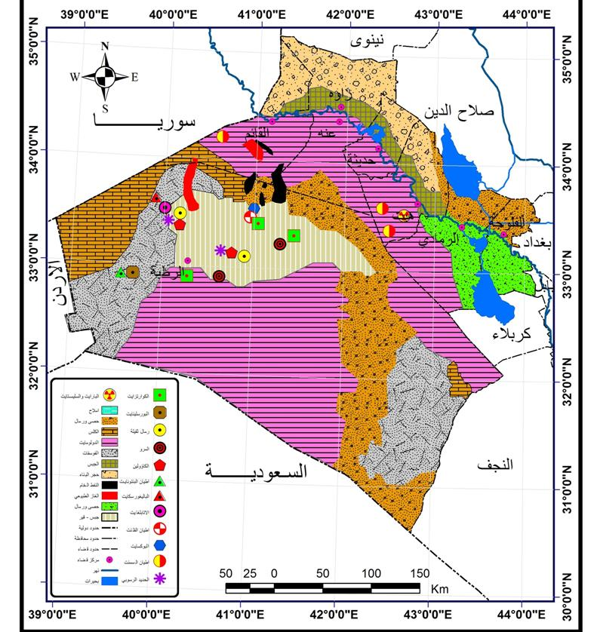
- المصدر: عمل الباحثين بالاعتماد على خريطة توزيع الثروات المعدنية في العراق، 2000.

جدول رقم (6)
التوزيع المكاني للمناطق التي يمكن استشمارها في البادية الشمالية
اسم المنطقة | المساحة/دونم | تصريف المياه لتر/ثا
وادي حامر وعرعر | 1892000 | 20-30
الكسرة، الهبارية | 1080000 | 20-30
الرطبة | 180000 | 10-15
حوران | 704000 | 10-15
الكعرة | 248000 | 10-15
المنطقة المحادية لبحيرة القادسية | 108000 | 15-20
المجموع | 4212000
المصدر: مديرية زراعة الانبار، قسم التخطيط، 2011، بانات غير منشورة.
- الاراضي الزراعية: ان تركيبة التربة في منطقة الدراسة هي مزيج من المواد الصلصالية والرملية والطينية وتمتاز بصلاحيتها للانتاج الزراعي والتي تقع على امتداد نهر الفرات وبعض المنخفضات التي يمكن اسثماراراضيها ذات التربة الخفيفة للانتاج الزراعي وخاصة محاصيل الحبوب (القمح والشعير)زيادة على زراعة محاصيل علفية لتنمية الثروة الحيوانية-زيادة على العمل على زيادة الرقعة الزراعية لمساحات الاراضي الزراعية في محافظة الانبار والتي يوضحها الجدول رقم (6) والخريطة رقم (8) فضلا عن استخدام المياه الجوفية وانشاء السدود والخزانات المجاورة لهذه الاراضي واستثمارها في زراعة المحاصيل الستراتيجية والصناعية ومحاصيل الاعلاف لتربية الثروة الحيوانية.
اما الفرص الاستثمارية للنشاط الزراعي بنوعيه النباتي والحيواني والتي قد تكون متطابقة مع الخريطة الاستثمارية للاراضي الصحراوية في منطقة الدراسة فهي كالأتي:-
- مشروع ضفاف بحيرة القادسية لانتاج الحبوب وبطاقة(50)الف طن سنويا من الحنطة والشعير في الاراضي المحيطة ببحيرة سد القادسية.
- مشروع زراعة حديثة لانتاج القمح والشعير والاعلاف وبطاقة(20)الف طن سنويا في منطقة K3التابعة لقضاء حديثة.
- مشروع زراعة الرطبة الاستثماري لانتاج القمح والشعير والاعلاف في الاراضي المحيطة بمنطقة الرطبة وبطاقة (10000) طن سنويا.
- مشروع الرحالية الزراعي لانتاج الحبوب بطاقة(1000)طن مع زراعة (50000)نخلة.
- مشروع زراعة جنوب ناحية النخيب لانتاج الحبوب وبطاقة(35000)طن من الحنطة والشعير.

خريطة رقم (8)
التوزيع المكاني للمناطق التي يمكن استثمارها في البادية الشمالية
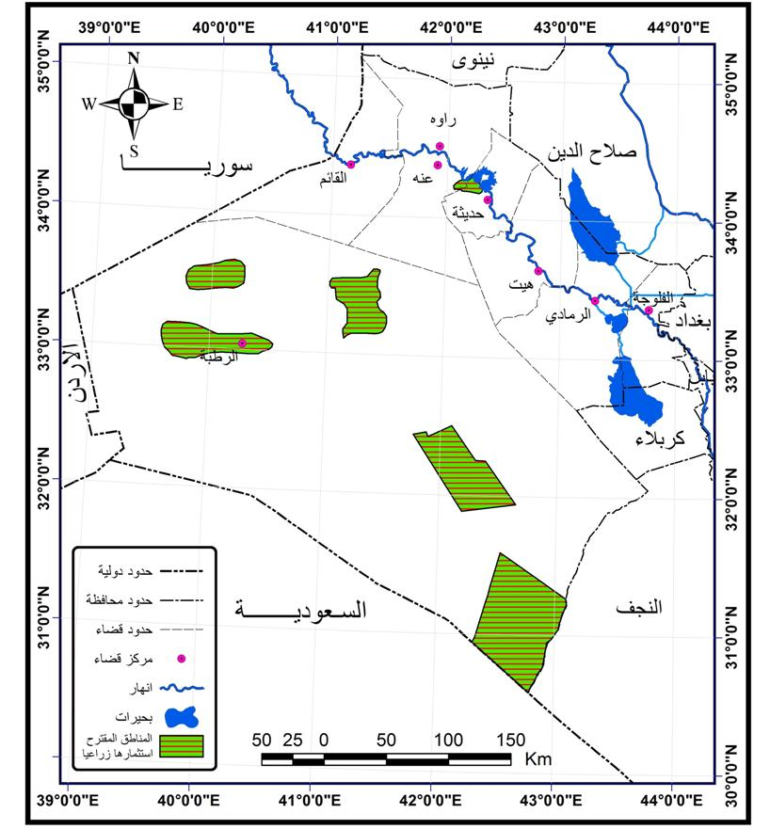
المصدر: مديرية زراعة الانبار، قسم التخطيط، 2011.
- مشروع زراعة اشجار الزيتون في حديثة لانتاج زيتون عالي الزيت وبكمية (25000)طن سنويا.
- مشروع زراعة شمال النخيب لانتاج العلف الحيواني وبمساحة (21000) دونم وبكمية انتاج (20000)طن سنويا.
- مشروع ابقار اعالي الفرات قرب مدينة عنه لتربية ابقار الحليب لانتاج (3000)طن من الحليب سنويا.
- مشروع تسمين العجول قرب مدينة الرمادي في قرية الدوار لانتاج اللحوم الطازجة وبطاقة 192طن سنويا.
- مشروع زراعة الاعلاف وتربية الابقار لانتاج الحليب وتسمين العجول في حديثة ومنح اجازة استثمارية.
ومن كل ما تقدم في هذا البحث يظهر جلياً ان في منطقة الدراسة مجالاً وحباً لعمليات الاستثمار تكمن فيه فرص مثالية تنتظر الاغتنام عمليا وليكن في حساب سكان الانبار عامة والمستثمرين خاصة ان ارادة السماء التي حرمت الصحراء رحمة المطر قد عوضتها بخير مدخر فالارض غنية في باطنها بما اودع الله فيها من كل مكامن الخير العميم المتمثل بالمعادن الصناعية والمياه الجوفية ومثل هذه المعادن المتنوعة تشكل اساساً لصناعات متطورة وهي تمدها بالمواد الاولية مع امتيازات الوفرة والقرب والتنوع والايدي العاملة والاستهلاك واذا كان المناخ الصحراوي جافا من حيث المطر فانه معطاة من حيث درجات الحرارة والرياح والسطوع والشمس وهذه فرصة مثالية للاستثمار في مجال الطاقة المتجددة وسلامة البيئة وبامكان العقول المستثمرة ان تدير عمليات الاستثمار من خلال توظيف المعطيات الظاهرة لبلوغ المكامن الباطنة بعمليات متبادلة الاسباب متداخلة النتائج بما يضمن نجاح العملية الاستثمارية ويتيح فرصة التوسع فيها مع الزمن.
وتشكل المياه الجوفية في منطقة الدراسة فرصة ذهبية للتوسع الزراعي افقيا وعموديا مع امكانية كبيرة لتطوير الثروة الحيوانية كما ونوعا ومن ابرز مبررات هذا التوجه ما يحيق بالعالم في العصر الحديث من ازمات اقتصادية عامة وازمة الغذاء خاصة ويعد الجوع من ابرز الاسلحة التي تدمر الشعوب وتسلب ارادتها وتنتهك حريتها ومن الاهمية بمكان ان تتسارع خطى الانتاج الزراعي بوتيرة تنسجم وتتلائم وخطى الازدياد السكاني هذا اضافة الى امكانية تطوير القطاع السياحي مدعوما بمشاهد نهر الفرات وشواطئ البحيرات في منطقة الدراسة غنية بمعطياتها الطبيعية وتنقصها الجهود البشرية متمثلة بالسياسة الحكومية وجراة اقتحام الخطى الاستثمارية الاولى مع قناعاتها ان الشركات المستثمرة لديها الامكانات المالية والفنية في المجالات البيئية والزراعية والصناعية بما يضمن مصالحها الذاتية ويتيح فرصة التطور الانمائي الشامل لسكان المحافظة والعراق ان الاوان ان يدرك العراقيون جميعا ان الشعب الكريم لا يليق به العيش على فتات موائد الاخرين.
الاستنتاجات:
استنادا الى كل ما ورد في هذا البحث فيمكن الاستنتاج بما يلي:-
- تشكل البادية الشمالية امتدادا مساحيا واسعا يعادل ربع المساحة الكلية للقطر العراقي.
- تتمتع المحافظة بموقع جغرافي نموذجي يتيح لها فرصة التفاعل الاقتصادي الداخلي والخارجي لمجاورتها لثلاث دول عربية غرباً ونهر الفرات شمالاً والذي اعطها اهمية اقتصادية على مستوى محافظة الانبار والعراق.
- تزخر المحافظة بثروات طبيعية وموارد اقتصادية كبيرة.
- ان ثروات منطقة الدراسة بحاجة الى اعادة نظر بمستوى استثمارها، وبخاصة مايتعلق بسبل التخطيط وسياسة الدولة من خلال انشأ المشاريع التنموية التي تعتمد على ما متوفر من امكانيات لغرض توفير فرص العمل وتقليل اعدا العاطلين.
- ان وفرة ثروات منطقة الدراسة وتنوعها مع توافر طرق النقل والمواصلات ومراكز الاستهلاك يعطي دعما ومرونة في العمليات الاستثمارية.
- تتوافر في منطقة الدراسة الاسس الاولية للتوجه نحو افق الطاقة المتجددة من خلال استثمار اشعة الشمس والرياح.
- يشكل الامتداد المساحي الواسع في المحافظة وتوافر المياه الجوفية فرصة طيبة للتوسع الزراعي مستقبلا.
- من الملاحظ ان انتاج المحافظة من الغذاء هو اقل من مستوى استهلاك سكانها.
- تسهم منطقة الدراسة بالعواصف الترابية نتيجة لاتساع مساحتها وقلة امطارها وندرت النبات الطبيعي مما ينعكس سلبباً على مراكز الاستقرار الحضري.
- يشكل نهر الفرات والبحيرات في منطقة الدراسة مصدراً مهماً من مصادر السياحة مستقبلاً.
التوصيات:
في ضوء محتوى البحث يمكن الايصاء باستثمار الموارد المتاحة ونقترح ذلك في المجالات والأفاق الآتية:-
- العمل على استثمار الثروات المعدنية الكامنة والاهتمام بعمليات الاستخراج والتعدين والتصنيع.
- ضرورة تشجير المناطق الصحراوية بما يسهم في مكافحة الغبار خلال العواصف.
- الاهتمام بالمياه الجوفية واستثمارها في التوسع الزراعي.
- عدم اهمال الاراضي البكر الصالحة للزراعة وانما اخضاعها لعمليات انتاج الغذاء.
- ايلاء الطاقة الشمسية ما تستحق من اهتمام وهي متوافرة في المناطق الصحراوية وكذلك استثمار طاقة الرياح شبة الدائمية.
- بناء السدود في بطون الوديان وحجز المياه لاستثمارها زراعيا وسياحيا.
- من الاهمية بمكان التوجه نحو اساليب الري الحديث كالرش والتنقيط وترك الاساليب القديمة التي تهدر المياه وتسهم بتملح الارض الزراعية.
- ضرورة التوجه نحو التوسع الزراعي العمودي ورفد التوسع الافقي في المحافظة.
- الاهتمام بالثروة الحيوانية – كما ونوعا – وادخال سلالات محسنة.
- ضرورة الاهتمام باشجا ر النخيل والزيتون ضمن عمليات تشجير الصحراء.
- التأكيد على اساليب الزراعة المحمية وبخاصة الخضروات في فصل الشتاء.
- تنمية القطاع السياحي لوجود نهر الفرات وجدولي الورار والذبان وكذلك الجزر النهرية والبحيرات في المحافظة.
- الاهتمام بمجالات البناء و الاعمار في المناطق الصحراوية بهدف تأهيلها للاستقرار البشري، لان تلك المناطق هي الاحتياطي الاول والمتنفس الاساس للزيادة السكانية في المستقبل.
المصادر حسب ورودها من البحث:
- وزارة التخطيط ,المجموعة الاحصائية السنوية ,2009,ص9.
- محافظة الانبار ,مديرية احصاء الانبار ,تقرير الترقيم والحصر ,جدول رقم(14).2011.
- محمد دلف احمد الدليمي,سترتيجية التنمية الريفية,المجلة العراقية لدراسات الصحراء ,المجلد1,العدد2, 2008,ص56.
- ابرهيم شريف,علي حسين الشلش,جغرافية التربة ,بغداد,1985,ص253.
- عبد صالح فياض ,جيولوجية محافظة الانبار,مركز دراسات الصحراء,جامعة الانبار,2008,ص6.
- فاروق صنع الله العمري واخرون,جيولوجيا العراق,جامعة الموصل,1982,ص38
- دحام حنوش حمد الفهداوي ,النهضة الغربية في محافظة الانبار,اطروحة دكتوراه غير منشورة ,كلية الاداب,جامعة بغداد,1996,صفحات متفرقة.
- سحر نافع شاكر ,البادية الشمالية في محافظة الانبار-دراسة جيومورفولوجية,اطروحة دكتوراه,غير منشورة,كلية العلوم,جامعة بغداد,ص20.
- Parsons, R, Engineering Company-ground water resources of Iraq northen desert, Vol.8. 1995. P4.
- مشعل محمود فياض الجميلي,الاشكال الارضية لوادي نهر الفرات بين حديثة وهيت,اطروحة دكتورا غير منشورة,كلية الاداب,جامعة بغداد,1990,ص11.
- يحيى عباس حسين,الينابيع المائية بين كبيسة والسماوة واستثمارها ,اطروحة دكتورا,غير منشورة,كلية الاداب,جامعة بغداد,1989,ص20.
- علاء شلال فرحان الفهداوي ,امكانيات محافظة الانبار من الاشعاع الشمسي ودورها في تطوير الطاقة البديلة,رسالة ماجستير,غير منشورة,كلية التربية,جامعة الانبار.2009,ص187.
- ليث محمود خليفة الفهداوي,التحليل المناخي لعنصر الرياح في محافظة الانبار ومجالاته التطبيقية,رسالة ماجستير,غير منشورة كلية التربية جامعة الانبار,2011,ص96.
- ابراهيم شريف ,علي حسين الشلش,جغرافية التربة,بغداد,1985,ص253.
- بيان محيي حسين,التوزيع المكاني للمقاطعات لاستغلال المياه الجوفية في محافظة الانبار ,مجلة جامعة الانبار للعلوم الانسانية ,العدد 14، 14,2008,ص279.
- صباح محمود الراوي,محمود ابراهيم الجغيفي,المياه الجوفية واهميتها في تنمية هضبة الانبار الغربية مجلة جامعة الانبار للعلوم الانسانية,عدد خاص في المؤتمر العلمي الاول,2011 ,ص344.
- بيان محي حسين,مصدر سابق,ص284.
- مقابلة شخصية مع مدير التخطيط في شعبة زراعة القائم السيد وليد ساكن الراوي,2011.
- مشاهدة ميدانية في قضائي القائم والرطبة,2010.
- مقابلة شخصية مع مدير المحطة الريادية في عنه المهندس قيس عواد عمر,2012.
- علي محمد المياح,ارض السواد,مجلة المجمع العلمي العراقي ,مجلد 40,بغداد,1990,ص256.
- محمد طه الحياني,صحراء الانبار كنز العراق الوعد ومستقبل تنميتها,مجلة جامعة الانبار للعلوم الانسانية,عدد خاص بالمؤتمرالعلمي الاول,2011,ص283.
- مجلس التنمية الاقتصادي في محافظة الانبار,بيانات غير منشورة ,2011.
(*) تم وضع حجر الاساس لمحطة توليد الطاقة الكهربائية التي تعتمد على الغاز الطبيعي في حقل عكاز في ك1, 2011.
- جمهورية العراق,محافظة الانبار,هيئة الاستثمار الانبار,ص18-23.

